DISEÑO DE INTERFACES WEB - 1º TRIMESTRE

He elegido crear una plataforma de creación de portfolios online que ofrece plantillas gratuitas y un servicio de suscripción premium. El nombre de mi negocio es “Unmasked”.

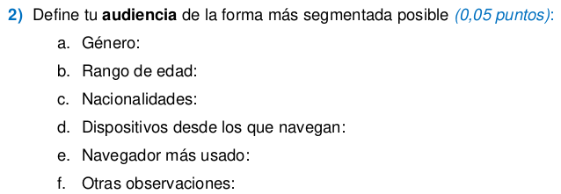
A) Cualquier género.
B) De 18 a 45 años.
C) Nacionalidades: Usuarios de todo el mundo.
D) Desktops(Ordenadores), portátiles y móviles.
E) Google Chrome
F) La audiencia del objetivo incluye estudiantes, trabajadores independientes y desarrolladores front y back end.

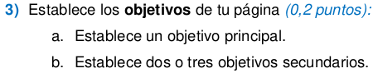

A) El objetivo principal es lograr vender el servicio premium de mi negocio.

B) Los objetivos secundarios son:

1º) Conseguir una media alta de usuarios registrados.
2º) Aumentar el numero de visitas en la web.
3º) Conseguir nuevos usuarios en las redes sociales (instagram, discord, etc)

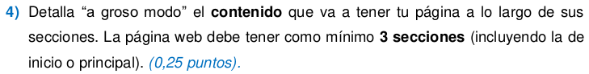
Mi página web va a tener la sección de inicio(página principal/index), que será una portada que hace una promoción al servicio de la web, invitando al usuario probar nuestras plantillas de portfolio por medio de un botón “Prueba Gratis” y otro “Hazte Premium”. Luego tendrá las siguientes páginas:

- Una página web que será dedicada a enseñar un mosaico con algunas de las plantillas, allí se verán las plantillas premium y las gratis también.
- Una página web que permite al usuario registrarse en nuestra web.
- Una página web de pago, para realizar el pago de la suscripción.
- Una página web contacto, donde se puede encontrar información como:
Teléfono de contacto, correo electrónico, instagram, discord, github.

- Una página web para utilizar una plantilla del portfolio.

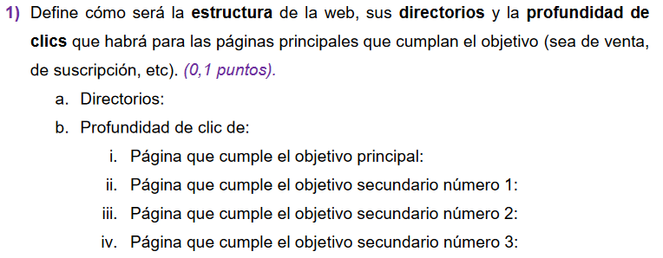

A) Queda por poner, ya que esto se va actualizar hasta que el proyecto llegue a su fase final, recuerda de añadir aquí la estructura de directorios

B)
- Vender suscripciones premium: 1 click (Hacer click en el boton premium)
- Conseguir nuevos usuarios: 1 click (hacer click en el boton registrar)
- No tiene
- Aumentar el alcance de nuestro perfil en las redes sociales: 2 clicks (ir a contacto y pinchar en la logo de las redes sociales).

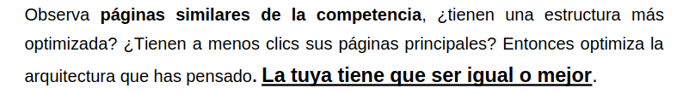
No existen muchas páginas web con la misma y única finalidad que la mía, por lo cual relacionado a la competencia y optimización, sin embargo puedo añadir más funcionalidades y contenido para enriquecer mi página wbe, ya que solo tiene un propósito.

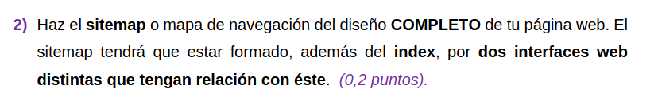
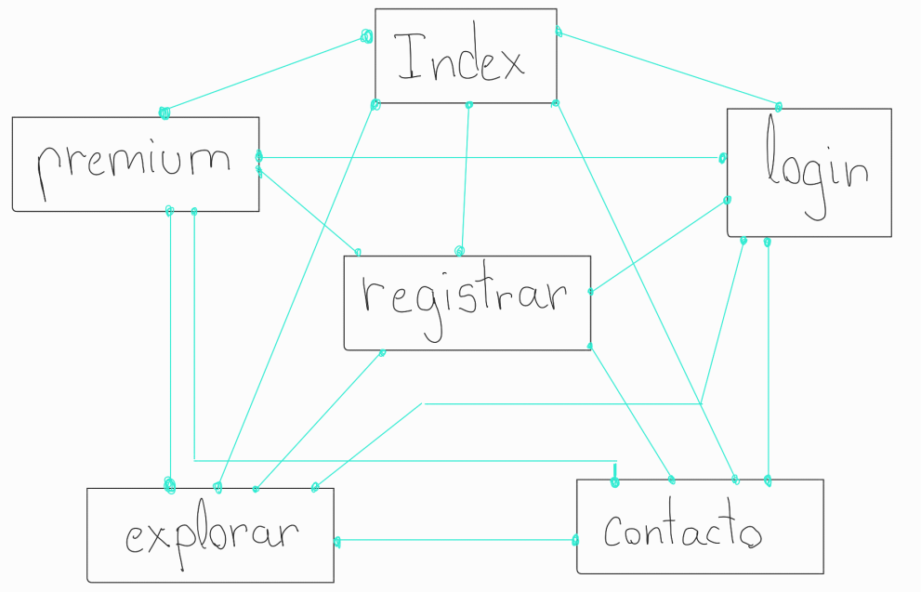
Será un sitemap de navegación múltiple, ya que mi página web tiene un menú hamburguesa que al pinchar, dispone de un boton para acceder cada página web, y asi de forma dinámica para todos los documentos .html

